УКРАЇНА
ХМІЛЬНИЦЬКА МІСЬКА РАДА
Вінницької області
ВИКОНАВЧИЙ КОМІТЕТ

РІШЕННЯ
від “15” листопада 2017р. № 419
м. Хмільник

Про виготовлення пам’ятного знаку Героям Небесної Сотні

Розглянувши протокол журі бліц-конкурсу за №2 від 02.09.2016р. про визначення найкращого об’ємно-просторового та ідейно-художнього рішення пам'ятного знаку Героям Небесної Сотні для розміщення в сквері по вулиці Пушкіна в м. Хмільнику, авторами якого являються: Матяш О.С. – архітектор КП «АПМ» та ФОП Чорний Ю.М. – керівник виробничо-гранітної майстерні (м. Коростишів, вул. Семінарська, 105), та врахувавши доопрацьоване ними рішення щодо вираження образу знаку із врахуванням застосування довговічного матеріалу – граніту, керуючись статтею 52, частиною шостої статті 59 Закону України "Про місцеве самоврядування в Україні", виконавчий комітет міської ради

ВИРІШИВ:

1. Затвердити ескіз пам’ятного знаку Героям Небесної Сотні для розміщення в сквері по вулиці Пушкіна в м. Хмільнику, як твір монументального мистецтва.
2. Управлінню житлово-комунального господарства та комунальної власності Хмільницької міської ради здійснити придбання пам’ятного знаку Героям Небесної Сотні у виробничо-гранітній майстерні ФОП Чорного Ю.М. шляхом проведення переговорної процедури.
3. Організацію виконання цього рішення покласти на управління житлово-комунального господарства та комунальної власності міської ради, а контроль на заступника міського голови з питань діяльності виконавчих органів ради – Загіку В.М.

Міський голова С.Б. Редчик

Додаток 1
До рішення виконавчого комітету
Хмільницької міської ради
№419 від "15" листопада 2017 року
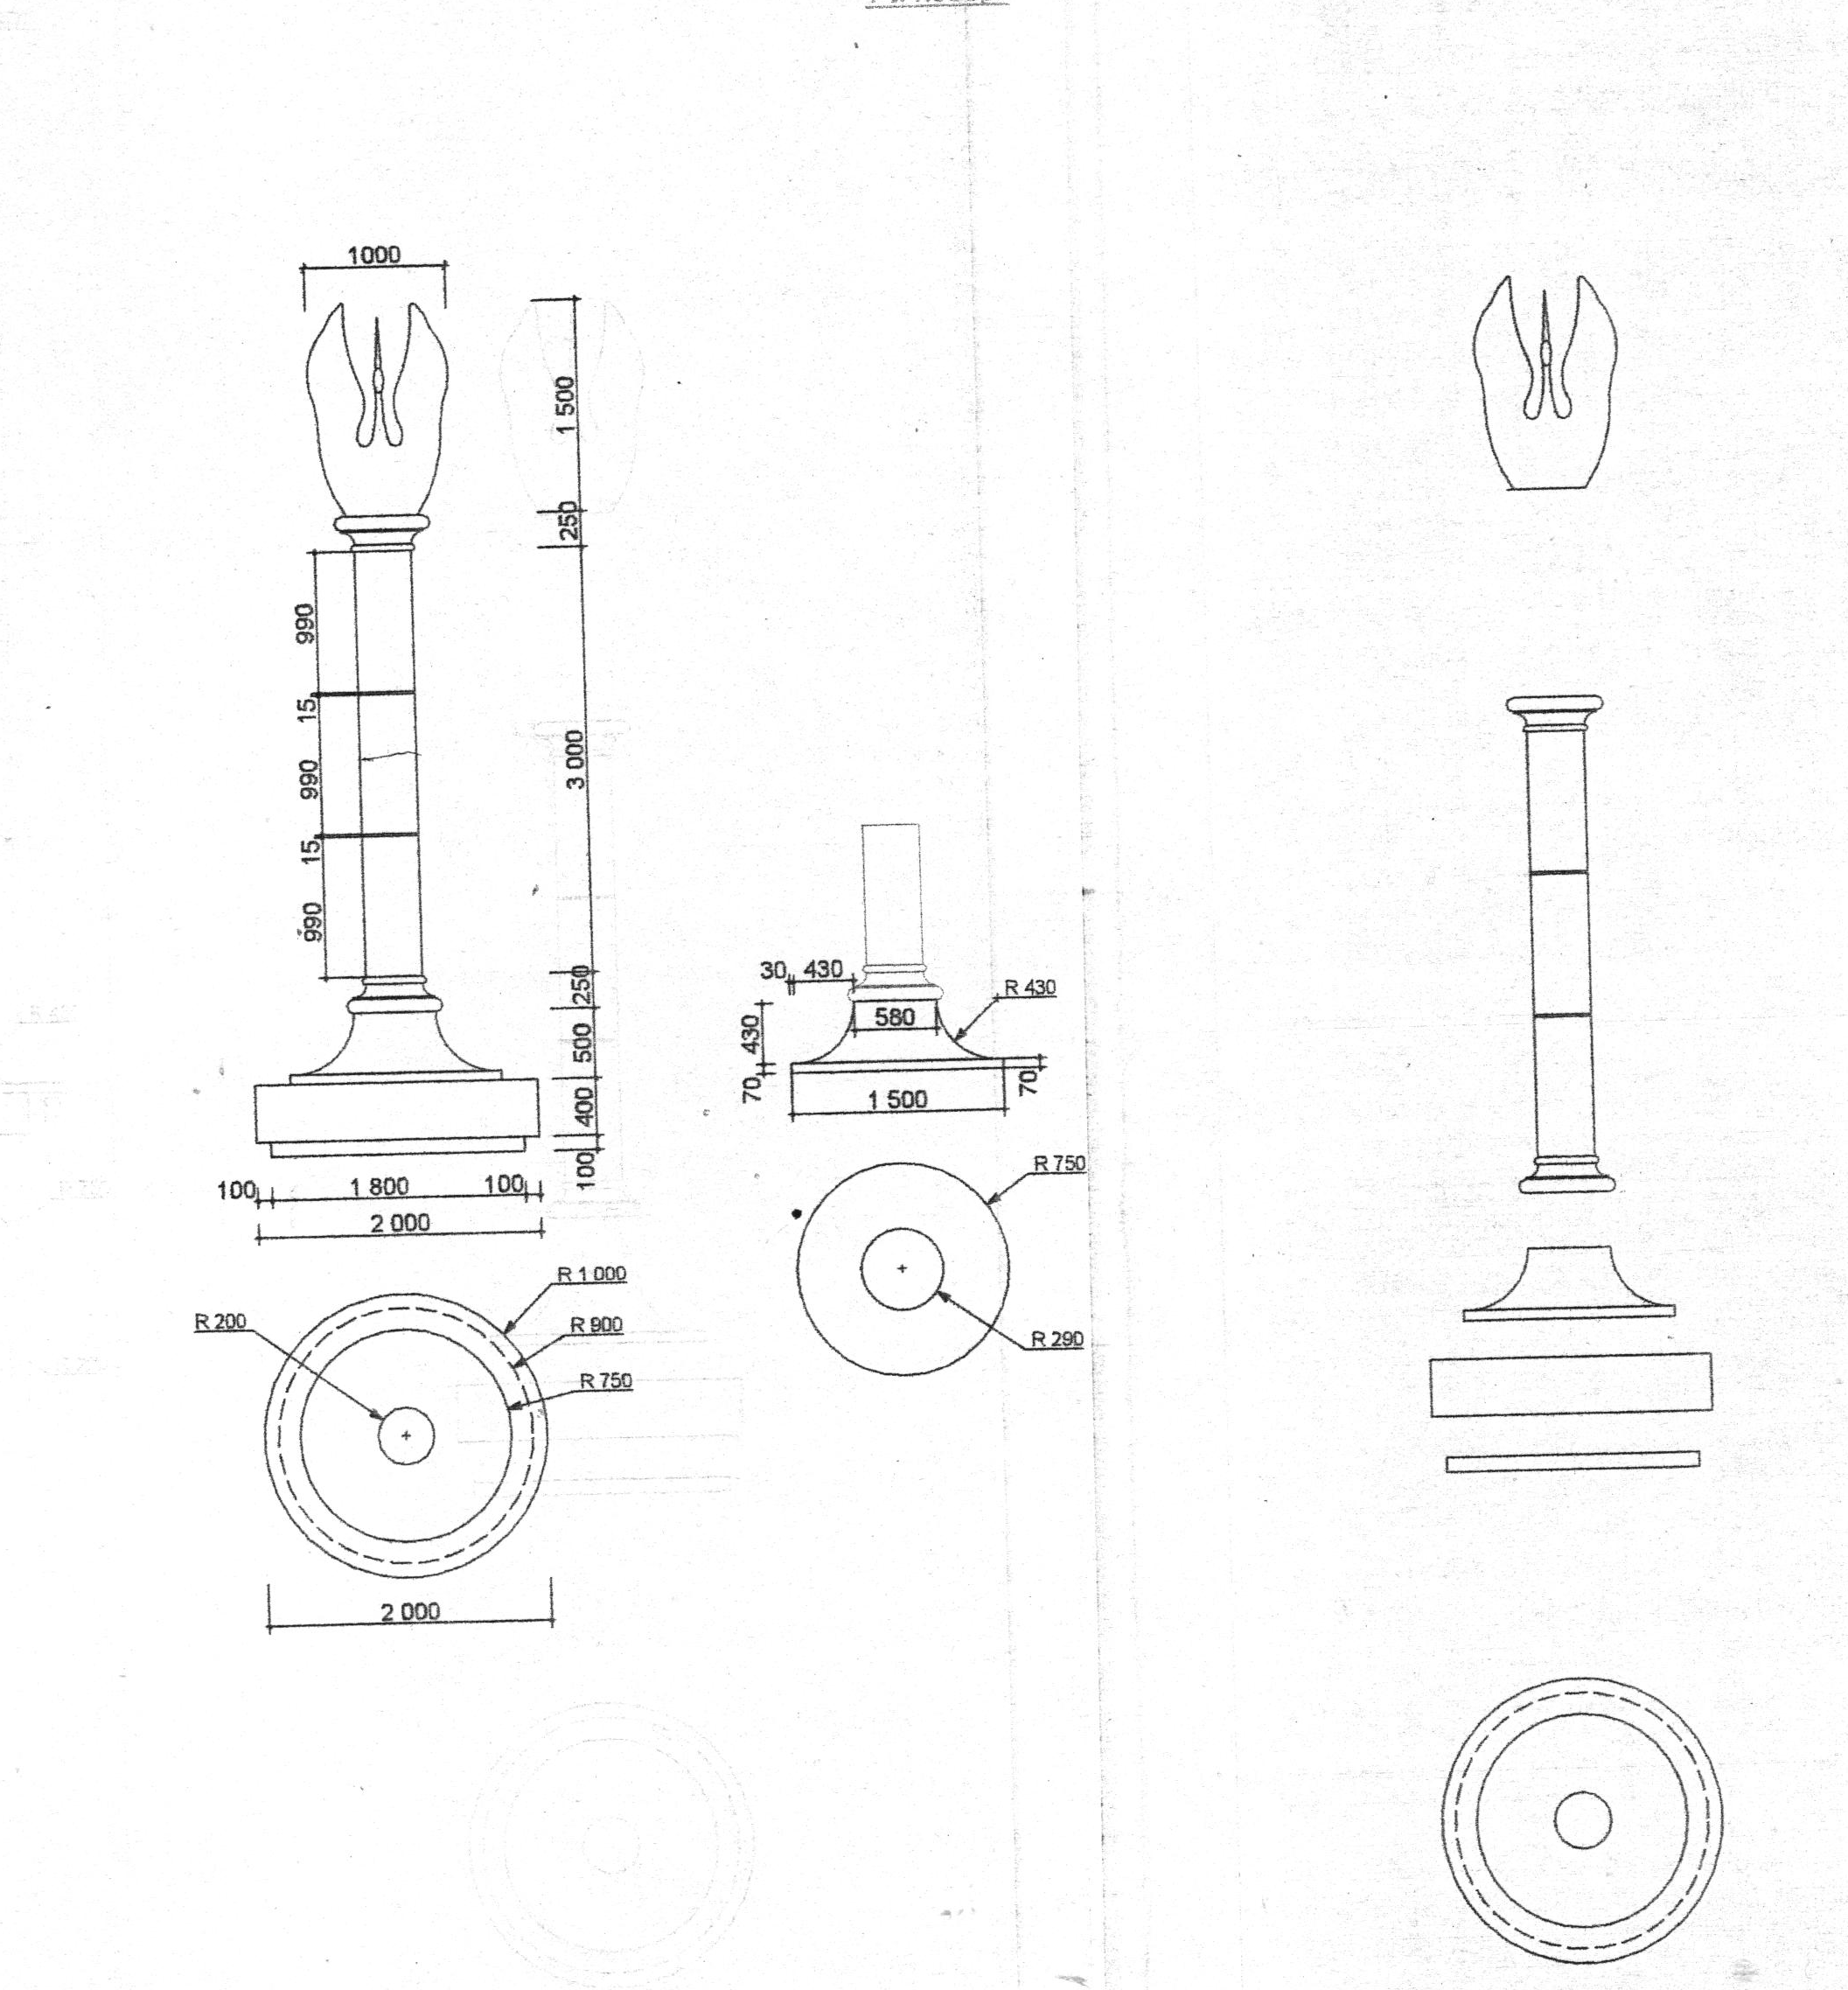
1. Птах із сірого "покостівського" не полірованого граниту"
2. Колона полірована із граніту із трьох частин, дві-нижні й верхня з капітелями
3. П'єдестал із сірого полірованого граніту

Керуючий справами виконкому С.П. Маташ

